Densité de cellules néoformées (marquage BrdU), dans le bulbe olfactif de souris,
en fonction des conditions environnementales
(Documents : Anne Didier, CNRS UMR 5020, Université Claude Bernard Lyon-1)

- Animal 11 élevé dans un environnement enrichi en entrées sensorielles olfactives (sections 1, 2 et 3)

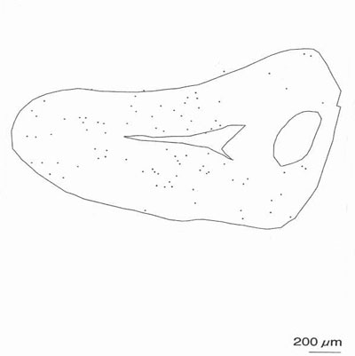  Animal 11, section 1 | 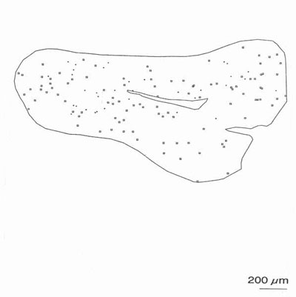  Animal 11, section 2
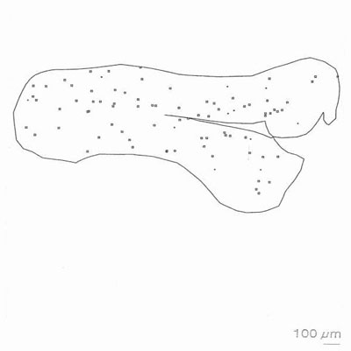
Animal 11, section 3

Surfaces correspondant à la zone granulaire visible dans chacune de ces sections (en micromètres carrés) :
Animal 11, Section 1 : 1502729, section 2 : 1371685, section 3 : 1174167

- Animal 24 élevé dans des conditions standard (sections 1, 2 et 3)

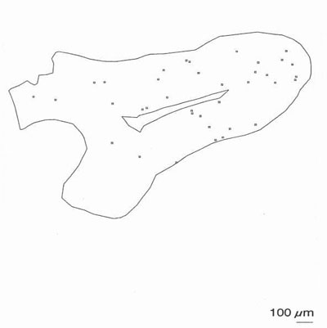  Animal 24, section 1 | 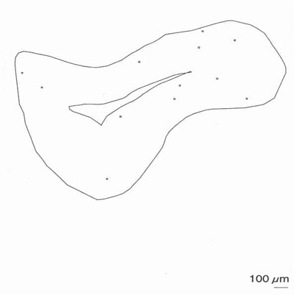  Animal 24, section 2
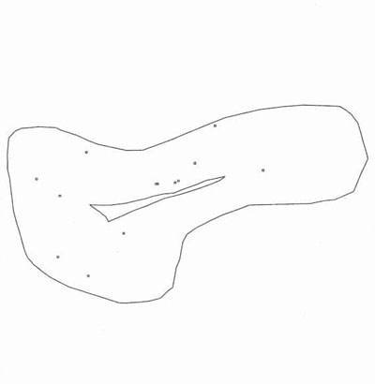
Animal 24, section 3

Surfaces correspondant à la zone granulaire visible dans chacune de ces sections (en micromètres carrés) :
Animal 24, Section 1 : 1136595, section 2 : 1347818, section 3 : 1178418

